30.05.2020 г.
Тема занятия:
1.Краткий обзор жизни и творчества М.А. Булгакова. Своеобразие писательской манеры. Заочная экскурсия по одному из музеев М.А. Булгакова.
2.Мир и человек в произведениях М.А.Шолохова.
Задание по теме №1
Перейдите по ссылке, прослушайте текцию по теме №1, выполните тестовое задание, отфографируйте выполненную работу и отправьте на мое имя в группе ЮТК Вконтакте.
Перейдите по ссылке, посмотрите виртуальную экскурсию в один из музеев М.А.Булгакова.
Задание по теме №2
Законспектируйте теоретический материал, отфотографируйте выполненную работу и направьте на мое имя в группе ЮТК ВКонтакте.

Ссылки по теме №1

https://yandex.ru/video/preview/?filmId=11608220779842374282&text=инфоурок+по+теме+жизнь+и+творчество+М.А.Булгакова

https://yandex.ru/video/preview/?filmId=16512233312472969274&text=виртуальная+экскурсия+в+музей+Булгакова+в+Москве

Тестовое задание
1. М.А. Булгаков родился в:
а) Минске;
б) Киеве;
в) Севастополе.
2.Вспомните, в каком произведении Булгакова есть слова:
« Разруха не в клозетах, а в головах»?
а) « Роковые яйца»
б) « Мастер и Маргарита»
в) « Собачье сердце»

3. Какая фамилия у профессора?
а) Успенский
б) Преображенский
в) Вознесенский
г) Воздвиженский
4. Что произошло с собакой в результате операции по пересадке органов?
а) погибла
б) превратилась в человека
в) стала моложе
г) выздоровела
5. Какой любимый музыкальный инструмент был у Полиграфа Полиграфовича Шарикова?
а) ложки
б) гитара
в) балалайка
г) гармонь
6. Силы зла в «Мастер и Маргарита» представляет данный персонаж:
а) Воланд;+
б) Мастер;
в) Маргарита)
7.Годы жизни писателя:
а) 1891 – 1941
б) 1890 – 1940
в) 1891 – 1940
8.Определите писателя, который учился вместе с Булгаковым в первой киевской гимназии:
а) А. П. Платонов
б) К. Г. Паустовский
в) Б. Л. Пастернак
9. Этой профессии обучался в университете М. Булгаков:
а) филолога
б) врача
в) юриста
10. В юности М. Булгаков хотел быть:
а) врачом
б) писателем
в) певцом
11. Произведение, в котором Булгаков рассказал о своей работе врачом в Смоленской губернии:
а) «Записки юного врача»
б) «Бег»
в) «Собачье сердце»
12. Любимым писатель Булгакова:
а) А. С. Пушкин
б) Ф. М. Достоевский
в) Н. в. Гоголь
13. Как назывался журнал, в котором напечатан роман «Мастер и Маргарита»?
а) «Россия»;
б) «Москва»;
в) «Красный журнал для всех».
14.В каком городе располагается Государственный Музей М.А. Булгакова «нехорошая квартира»?
В Москве
В Киеве
В Санкт-Петербурге
15. С 1923 года Булгаков работал в московской газете в качестве фельетониста. Как называлась эта газета?
а) «Труд»
б) «Известия»
в) «Гудок»
16.Основная проблема романа Булгакова «Мастер и Маргарита»:
а) добра и зла
б) вечной любви
в) милосердия
17. Определите идею, которая лежит в основе создания повести «Собачье сердце»?
а) идея омоложения;
б) социальная идея;
в) идея нравственной чистоты.
18.Этот герой сказал следующее:
«Рукописи не горят»?
а) Мастеру
б) Маргарите
в) Воланду
19. Когда происходит действие повести «Собачье сердце»?
а) во время Великой Отечественной войны
б) после революции 1917 года
20. Действие повести «Собачье сердце» происходит
а) в Москве
б) в Париже
в) В Америке
21. Выберите названия произведений М.Булгакова:
а) Дни Турбинных
б) Мастер и Маргарита
в) Дьяволиада
г) Записки на манжетах
д) Палата № 6
е) Роковые яйца
22.Кто сказал эти слова? ( «Мастер и Маргарита»)
« В нашей стране атеизм никого не удивляет, большинство нашего населения сознательно и давно перестало верить сказкам о Боге» :
а) Мастеру
б) Бездомному
в) Берлиозу
23.Значение псевдонима Ивана Бездомного:
а) без дома и без мыслей
б) без почвы и без родины
в) без дома, без почвы, без родины
24. Кем Шариков устраивается на работу?
а) дворником
б) санитаром
в) заведующим подотделом очистки
г) журналистом
25.Какую книгу читал Шариков?
а) Война и мир
б) Дьяволиада
в) Переписку Энгельса с Каутскими
г) Энциклопедию
26. После чего профессор сделал повторную операцию?
а) после того, как Шариков женился
б) после того, как Шариков затопил квартиру
в) после того, как Шариков уволился с работы
г) после того, как Шариков написал донос
27. Что произошло после повторной операции с Шариковым?
а) погиб
б) стал воспитанным
в) превратился в собаку
г) научился писать
28. Символ милосердия в «Мастер и Маргарита»:
а) Мастер
б) Воланд
в) Маргарита
2.Мир и человек в произведениях М.А.Шолохова.

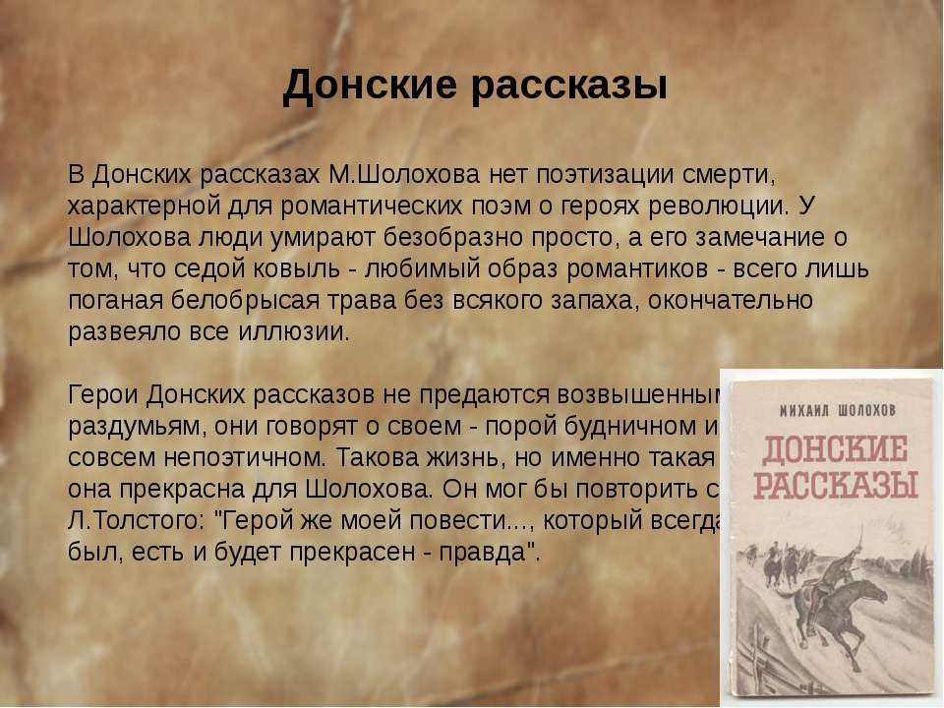
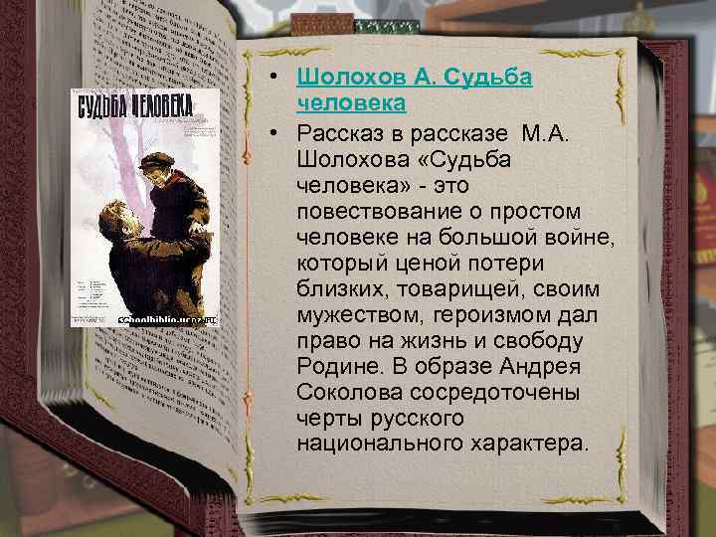
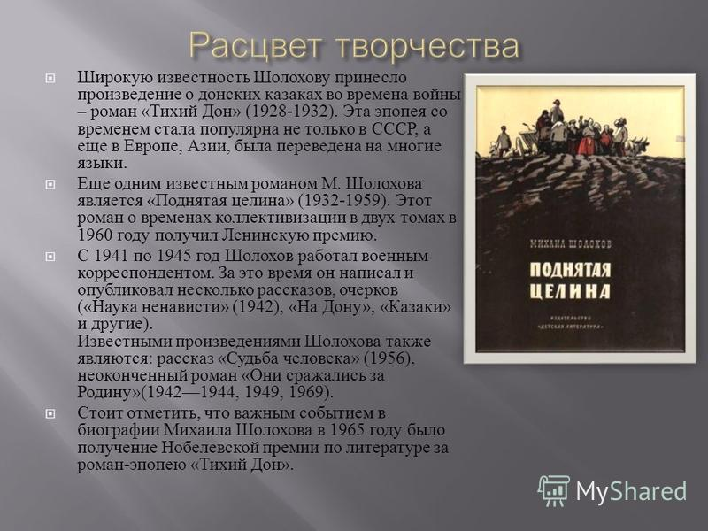
Сведения из биографии М.А.Шолохова.
Михаил Шолохов родился 11 мая 1905 года в станице Вешенская под фамилией Кузнецов (смена фамилии произошла в1913 г.). Поговорим о наиболее интересных фактах из его биографии:
Среди знаменитых "Донских рассказов" Шолохова есть рассказ под названием "Нахаленок". Он о нелегком детстве неприкаянного мальчишки, которого обижают не только дети, но и взрослые, обижают словом и делом, но он сохраняет чистую душу и доброе сердце. Таким нахаленком был и юный Шолохов. Дело в том, что мать его Анастасию Даниловну насильно выдали за казака (местного атамана). Она его не любила и после рождения мертвой девочки совершила беспрецедентный по тем временам поступок - сбежала в дом к своему возлюбленному - Александру Шолохову. Поскольку разводов в то время не существовало, то Анастасия Даниловна находилась при фактически муже, имевшем купеческое звание, официально в качестве экономки. Естественно, что все соседи по станице всезнали и осуждали. Когда родился Михаил Шолохов он был записан на фамилию законного мужа и стал Кузнецовым. Но поскольку взаправду являлся незаконожденным, то считался нахаленком. Этим термином на Дону, собственно, и обозначали детей, чей статус был неопределен. Рассказ "Нахаленок" вышел во многом автобиографическим, многое из описанного будущий писатель претерпел на себе. Лишь в 1913 г., когда его родители официально поженились (законный муж - Кузнецов умер), Шолохов сменил фамилию и предстал в новом более уважаемом статусе.

2. Революция, приговор к растрелу
Шолохов поддержал революцию. К этому времени он уже работал и даже сменил несколько профессий (бухгалтер, делопроизводитель, учитель). Революционное правительство поручило ему оказывать помощь в проведении продразверстки. С этой задачей будущий писатель не справился, поскольку проявил сочувствие к тем, кого лишали последних крох хлеба. В итоге он был арестован и даже приговорен к растрелу. Выручила семья, отец выправил сыну метрику, по новому документу он стал младше на целых 2.5 года (щуплый и невысокий Шолохов вполне сошел за несовершеннолетнего). В итоге приговор смягчили до 1 года колонии для несовершеннолетних и отправили под Москву.

3. Отказ в приеме на РАБФАК
Шолохов получил неплохое по тем временам образование - приходская школа, а затем четыре класса гимназии. По прибытии в Москву юноша решил продолжить обучение и подал заявление о поступлении на рабфак. Но его не приняли, сочтя ненадежным элементом (отец управлял мельницей, мать была далеко не крестьянских кровей, в комсомол не приняли, большого трудового стажа также не имелось). Пришлось Шолохову идти работать. Он вновь меняет множество профессий, работает грузчиком, каменьщиком, бухгалтером в организации, напоминающей современный ЖКХ. Не поступление на рабфак, к счастью, не помешало ему стать писателем. В это же время Шолохов становится членом литературного кружка. который посещают многие будущие великие поэты и писатели. Это определило дальнейшую его судьбу. В 1923 г. в газете "Юношеская правда" печатают первые его фельетоны.

4. Женитьба не на той дочери
В декабре 1923 г. Шолохов приезжает в станицу Букановскую, где сватается к дочери местного атамана - Лидии. Но отец отказывается отдать за него эту свою дочь, взамен предлагая другую - старшую Марию, обещая сделать из Шолохова человека. В январе 1924 г. Мария и Михаил вступают в брак. Впоследствии происхождение Марии причиняет Шолохову немало неприятностей (все же не крестьянка и не из рабочей семьи), но супруги жили душа в душу до самой смерти писателя.

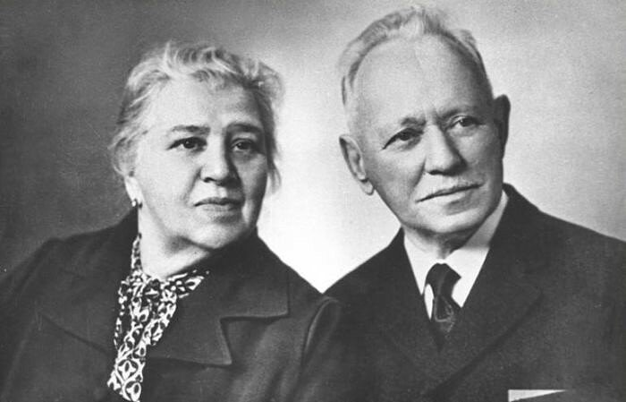
5.Плагиат
В 1928 г. вышли первые 2 тома эпопеи "Тихий Дон". Книга сразу привлекла внимание читателей и критиков. Встретили ее на удивление хорошо, но не обошлось без эксцесов. Нашлись те, кто не поверил в талант молодого писателя. Шолохова обвинили в плагиате, заявив, что столь умные мысли и сам сюжет не могли прийти в голову тому, кому едва исполнилось 23 года. В итоге была созвана специальная комиссия под руководством сестры Ленина, изучившая произведение и биографию автора и подтвердившая отсутствие плагиата. Но отдельные литературоведы придерживаются идеи о плагиате и в наши дни.

6. Отказ в печати
Третий том "Тихого Дона" вышел только в 1932 г. И печать его опять же сопровождалась скандалом. Критики сочли, что автор недостаточно сочувствует большевикам, революции и вообще описывает события не так, как нужно. Печать задержали. Шолохову пришлось обратиться к Максиму Горькому, а через него и к Сталину. Вождь прочел книгу и разрешил ее печатать.

7. НЕ "Поднятая целина"
Знаменитый роман "Поднятая целина" автор назвал совершенно по другому - "Потом и кровью". Фраза была взята из Фауста Гете и звучала так:"Потом и кровь, как все царства на земле склеены". Шолохов ею пытался показать, как с потом и кровью казачество отказывается от старой жизни и стремится построить новую, ведь роман посвяшен коллективизации на Дону и движению 25-тысячников.
В итоге во время сдачи в печать, сотрудники журнала "Новый мир" сочли название слишком мрачным. Его было предложено заменить другой фразой, взятой из речи товарища Сталина - фраза - "Поднятая целина". Сталин говорил о значении обработки целины, при этом подразумевал не целину, как землю, а обработку крестьянского сознания.
Шолохов страшно был недоволен названием, считая его ужасным.

8. На что тратил премии
Шолохов был весьма удачливым в плане соответствия партийной линии писателем. Писал о Гражданской войне, крестьянах и рабочих, затем о ВОВ, был членом партии и любимцем читателей. Интересно, что также был совсем не гордым и далеко не богатым человеком. Так, полученную им Сталинскую премию в годы ВОВ потратил на покупку четырех артилейрийских установок (на танк не хватило), а Ленинскую премию отдал на востановление школы в собственной станице.

9. Крушение самолета
В годы ВОВ Шолохов работал корреспондентом Правды. Постоянно ездил по всем фронтам, собирая материал для статей и будущей книги. Сталин лично попросил Шолохова написать что-то о войне, где было бы и о простых солдатах и о генералах. Так возник неоконченный роман "Они сржались за Родину" (1942-1944 - публикация первых глав), а также рассказ "Судьба человека" (1956 г.)
Во время одного из перелетов, самолет потерпел крушение. Чудом выжил сам писатель и летчик. Впоследствии Шолохову пришлось отстаивать право последнего на жизнь и свободу, поскольку летчика обвинили в случившемся.
Писатель серьезно пострадал, его буквально собирали по кусочкам, но едва оправившись он вновь вернулся к журналисткой деятельности.

10. Нобелевская премия
Шолохов неоднократно номинировался на Нобелевскую премию, но получил ее только в 1965 г. До этого премию ему давать не желали, хоть видные литературные деятели Запада и возмущались по этому поводу. Нобелевскую премию получил роман "Тихий Дон".
Скончался Михаил Шолохов 21 февраля 1984 г. (рак гортани). Похоронен во дворе собственного дома в станице Вешенской. В 1992 г. там же была захоронена его жена Мария.

ОСНОВНЫЕ ИСТОЧНИКИ
Агеносов В.В. и др. Русский язык и литература. Литература. 11 класс. –
М.: 2014
Архангельский АН. и др. Русский язык и литература. Литература. 10
класс. – М.: 2014
Зинин С.А., Сахаров В.И. Русский язык и литература. Литература. 10
класс. – М.: 2014
Зинин С.А., Чалмаев В.А. Русский язык и литература. Литература. 11
класс. – М.: 2014

Курдюмова Т.Ф. и др. / Под ред. Курдюмовой Т. Ф. Русский язык и ли-тература. Литература. 10 – 11 класс. – М.: 2014

Ланин Б. А., Устинова Л.Ю., Шамчикова В.М. / Под ред. Ланина Б. А. Русский язык и литература. Литература. 10 – 11 класс. – М.: 2014
Лебедев Ю.В. Русский язык и литература. Литература. 10 класс. – М.:
2014
Литература: учебник для учреждений нач. и сред. проф. образования: в 2 ч. (Г.А. Обернихина, Т.В. Емельянова и др.); под ред. Г.А. Обернихиной .–
М.: 2013

Михайлов О.Н., Шайтанов И.О., Чалмаев В. А. и др. / Под ред. Журав-лёва В.П. Русский язык и литература. Литература. 11 класс. – М.: 2014.

Обернихина Г.А., Антонова А.Г., Вольнова И.Л. и др. Литература. Практикум: учеб. пособие. /Под ред. Г.А. Обернихиной. – М.:2012.
Сухих И.Н. Русский язык и литература. Литература. 10 – 11 класс. – М.:
2014
ДОПОЛНИТЕЛЬНЫЕ ИСТОЧНИКИ

Современная русская литература конца ХХ - начала ХХI века. – М.:
2011
Черняк М. А. Современная русская литература. – М.: 2010
Интернет-ресурсы

www.krugosvet.ru – универсальная научно-популярная онлайн-энциклопедия «Энциклопедия Кругосвет».

www.school-collection.edu.ru – единая коллекция цифровых образовательных ресурсов.
http://spravka.gramota.ru – Справочная служба русского языка.

